День Українського козацтва, Покрова Пресвятої Богородиці та Захисника України.
10 жовтня 2019 року в Інформаційному Центрі ЄС Бібліотеки ХНЕУ ім. С. Кузнеця відбувся захід "Козацький дух рятує націю".
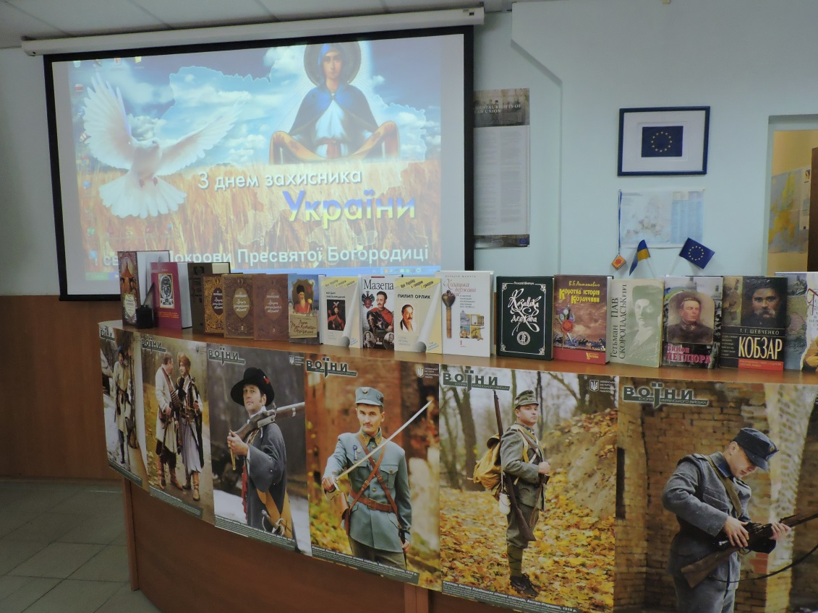
Під час заходу учасники ознайомилися з літературою козацької тематики, виставкою плакатів: "Воїни. Історія українського війська".
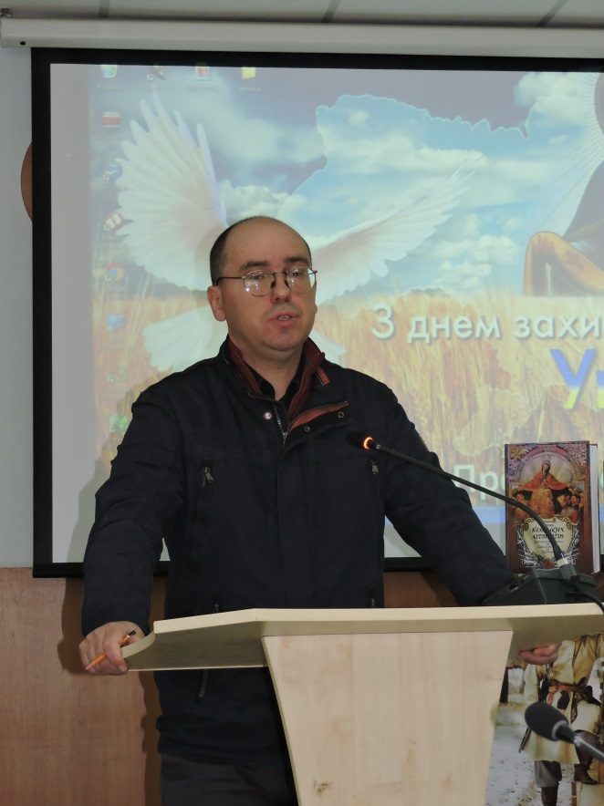

Старший викладач кафедри українознавства та підготовки іноземних студентів Університету ім. С. Кузнеця
В.М. Мацюцький розповів про історію формування слобідського козацтва, про процес переселення українців з Правобережної України у другій половині XVII століття на терени, що мали назву «дикого поля», де вони засновували слободи – звідси і пішла назва «Слобідська Україна». Окрему увагу було приділено процесу формування слобідських полків, процесу їх поступової інкорпорації до Російської імперії, що завершилось їх ліквідацією, а також побуту слобожан.

Студенти розіграли сценку: « Як записували у козаки», яка оповідає про характер утворення козацьких прізвищ, на кшталт, Вбийвовк чи Заплюйсвічка.
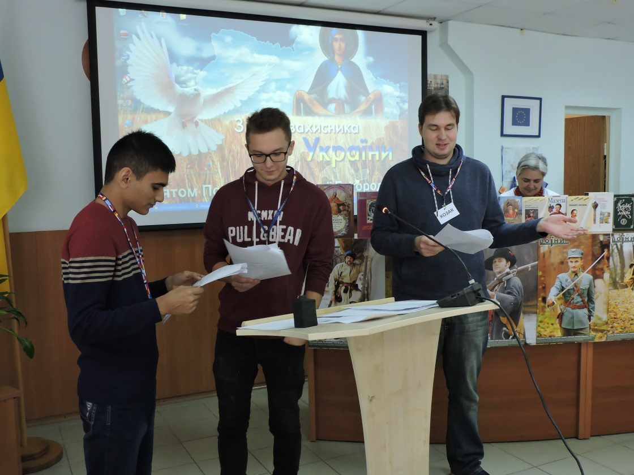
Під час вікторини за темою заходу учасники отримали призи та сувеніри від ІЦ ЄС.
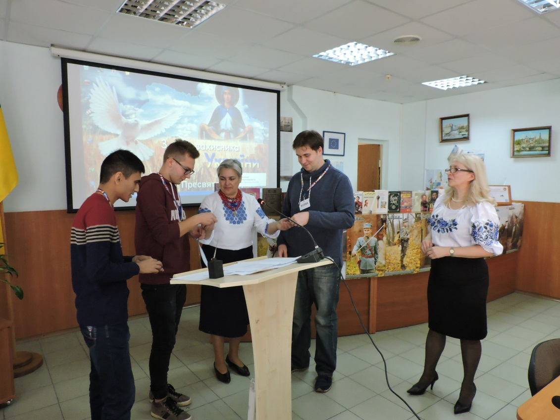
Захід пройшов у теплій дружній атмосфері і закінчився чаюванням.
Слава Україні! Героям Слава!

